**Ε Λ Λ Η Ν Ι Κ Η Δ Η Μ Ο Κ Ρ Α Τ Ι Α**

**ΥΠΟΥΡΓΕΙΟ ΠΑΙΔΕΙΑΣ, ΕΡΕΥΝΑΣ**

**ΚΑΙ ΘΡΗΣΚΕΥΜΑΤΩΝ**

**ΠΕΡΙΦΕΡΕΙΑΚΗ Δ/ΝΣΗ Π.& Δ. ΕΚΠ/ΣΗΣ ΚΕΝΤΡ. ΜΑΚΕΔΟΝΙΑΣ**

**Δ/ΝΣΗ Δ/ΘΜΙΑΣ ΕΚΠΑΙΔΕΥΣΗΣ ΣΕΡΡΩΝ**

**ΠΑΛΛΑΤΙΔΕΙΟ ΓΕΝΙΚΟ ΛΥΚΕΙΟ ΣΙΔΗΡΟΚΑΣΤΡΟΥ**

Πληρ. Δημ. Κ. Χατζηπαναγιώτου

ΤΗΛ: 2323025252

ΦΑΞ: 2323028150

Ηλεκτρονικό Ταχυδρομείο: [mail@lyk-sidir.ser.sch.gr](mailto:mail@lyk-sidir.ser.sch.gr)

Ηλεκτρονική Δ/νση: htpp://lyk-sidir.ser.sch.gr



ΠΡΟΜΗΘΕΙΑ ΑΘΛΗΤΙΚΟΥ ΥΛΙΚΟΥ

ΔΗΜΙΟΥΡΓΙΑ ΣΧΟΛΙΚΟΥ ΜΟΥΣΙΚΟΥ ΣΥΓΚΡΟΤΗΜΑΤΟΣ

Στο πλαίσιο της καλλιέργειας των πολύπλευρων δεξιοτήτων των μαθητών μας το Παλλατίδειο ΓΕΛ Σιδηροκάστρου προέβη στην αγορά αθλητικού υλικού ( μπάλες πετοσφαίρισης και αντλία συμπίεσης αέρα), ενώ βρίσκεται στην άμεση προτεραιότητά μας η δημιουργία σχολικού μουσικού συγκροτήματος !!!

Οι φωτογραφίες αδιάψευστος μάρτυρας…

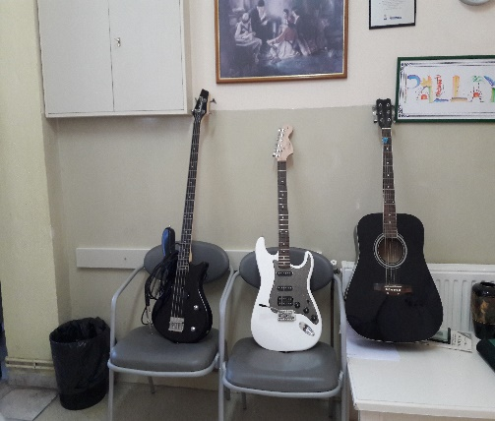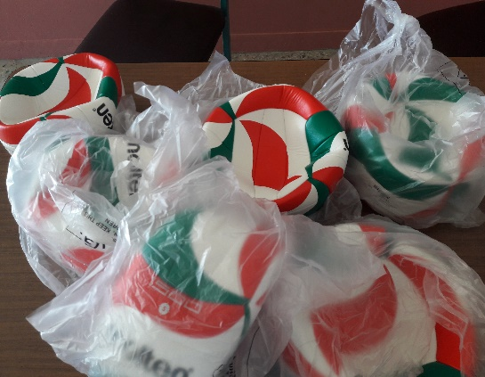

Ο Δ/ΝΤΗΣ

Δημήτριος Κ. Χατζηπαναγιώτου, ΠΕ02, Υπ. Διδάκτωρ, Μ.Α., M.Sc.